***Очистка от пылей и аэрозолей***

Для обезвреживания аэрозолей и пылей используют сухие, мокрые и электрические методы. В основе сухих аппаратов (циклоны, пылеосадительные камеры, тканевые фильтры) лежат гравитационные, инерционные и центробежные механизмы осаждения или фильтрационные механизмы. В мокрых пылеуловителях (ротоциклоны, скрубберы, промывные башни, пенные аппараты) осуществляется контакт запыленных газов с жидкостью. В электрофильтрах отделение загрязненных частиц происходит на осадительных электродах.

*Таблица 4.3.* Классификация пылеуловителей по эффективности

|  |  |  |  |
| --- | --- | --- | --- |
| Класс пылеуловителя | Размер эффективно улавливаемых частиц, мкм | Низшие пределы эффективности в зависимости от дисперсности пыли | |
| Группы дисперсности пыли | Эффективность |
| I  II  III  IV  V | Более 0,3-0,5  Более 2  Более 4  Более 8  Более 20 | V  IV IV III  III II II  I  I | <0,8  0,999-0,8  0,92-0,85  0,999-0,92  0,99-0,8  0,999-0,99  0,999-0,95  >0,999  >0,999 |

Классификация устройств для пылеочистки по принципу действия производится по следующим группам.

1. *Гравитационные пылеуловители*, в которых пыль осаждается под действием силы тяжести её частиц. Предназначены для отделения из воздуха пыли с дисперсностью I и II групп. Относятся к пылеуловителям V класса. В силу конструктивных особенностей их эффективность достигает лишь 0,55-0,6. Поэтому после них необходима дополнительная ступень очистки.

2. *Инерционные пылеотделители*, в которых при поступательном или вращательном организованном движении запылённого воздуха для выделения пыли используется возникающая сила инерции. Предназначены для отделения из воздуха пыли всех групп дисперсности и включают номенклатуру пылеуловителей от I до V классов. К указанным сухим пылеотделителям относятся циклоны, струйные ротационные пылеуловители типа ротоциклон и др.

3. *Мокрые пылеуловители*, базирующиеся конструктивно на устройствах второй группы, а также скрубберы Вентури, пенные и насадочные пылеуловители. Относятся ко II классу пылеуловителей и предназначены для очистки воздуха с помощью воды от пыли Ш и IV групп дисперсности.

4*. Пористые и волокнистые пылеуловители*, в которых очистка воздуха от пыли происходит вследствие задержания её частиц в порах и разветвлениях материала при прохождении через него запылённого воздуха (материал может быть дополнительно смочен маслом или водой). Относятся к I, II и Ш классам пылеуловителей и предназначены для очистки воздуха от пыли всех групп дисперсности.

5. *Электрофильтры*, где осаждение пылевых частиц происходит под действием электростатического поля. Относятся к I и II классам пылеуловителей и предназначены для очистки воздуха от пыли IV и V групп дисперсности.

Выбор того или иного типа оборудования зависит от вида пыли, ее физико-химических свойств, дисперсного состава и общего содержания в воздухе.

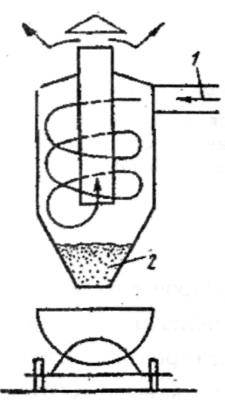Наиболее распространенным видом оборудования, действие которого основано на инерционном пылеотделении сухим способом, является циклон (рис.4.4). Газовый поток вводится в циклон по касательной к внутренней поверхности корпуса и совершает вращательно-поступательное движение вдоль корпуса к бункеру. Под действием центробежной силы частицы пыли отделяются к периферии, а затем под действием силы тяжести осаждаются в сборник пыли (бункер), откуда периодически удаляются. Очищенный газ через расположенную в центре корпуса трубу уходит из циклона. Для повышения эффективности работы применяют групповые (батарейные) циклоны.

Рис. 4.4 Схема циклона

Широко применяются для улавливания частиц пыли и капельной жидкости различные фильтры. Процесс фильтрования состоит в задержке частиц загрязнителей на пористых перегородках при движении через них дисперсных систем. Классификация фильтров основана на типе фильтровой перегородки, конструкции фильтра и его назначении, тонкости очистки.

Наибольшее распространение в промышленности для сухой очистки газовых выбросов получили тканевые фильтры, пыль в которых задерживается на ворсистом материале (лавсане, иглопробивном войлоке). Основной механизм фильтрования - это ситовый, при котором фильтрует не только и не столько фильтровальная ткань, сколько пылевой слой, образующийся на ее поверхности. Такие фильтры можно регенерировать сбросом пыли с поверхности ткани - встряхиванием и обратной продувкой. Наибольшее распространение получили тканевые рукавные фильтры (рис.4.5).

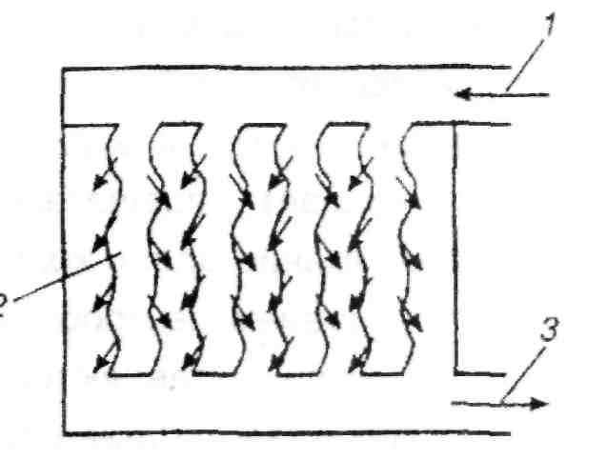

Рис.4.5. Схема тканевого фильтра

1 — загрязненный поток;

2 — рукава из ворсистой ткани; 3 — очищенный поток

Широкое применение имеют аппараты мокрой очистки газов, так как они характеризуются высокой эффективностью очистки высокотемпературных газов, улавливания пожаровзрывоопасных пылей и в тех случаях, когда наряду с отделением пыли требуется улавливать токсичные газовые примеси и пары. Однако они имеют ряд недостатков, которые ограничивают область их применения: образование в процессе очистки шлама, что требует специальных систем для его переработки; вынос влаги в атмосферу и образование отложений в отводящих газоходах при охлаждении газов до температуры точки росы; необходимость создания оборотных систем подачи воды в пылеуловитель.

Один из распространенных аппаратов этого типа - ротоциклон (рис.4.6), в котором газопылевая смесь под давлением, создаваемым вентилятором, вихревым потоком проходит через слой воды. Тяжелые частицы пыли задерживаются водой и осаждаются в нижнюю часть ротоциклона, откуда затем удаляются, а очищенный поток уходит в атмосферу.

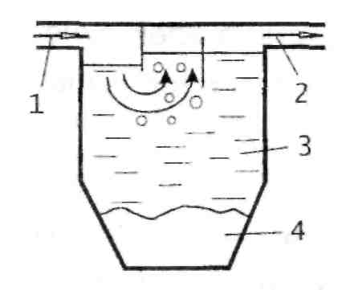

Рис.4.6. Схема ротоциклона

1 — загрязненный поток;

2 — очищенный поток; 3— вода;

4 — уловленная взвесь

Наиболее совершенным видом очистки газов от взвешенных в них частиц пыли и тумана являются электрофильтры (рис.4.7).

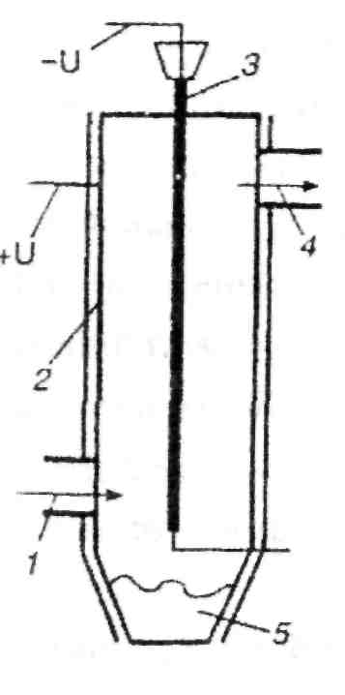Рис.4.7. Схема электрического фильтра

1 — загрязненный поток;

2 — осадительный

(цилиндрический) электрод;

3 — коронирующий электрод;

4 — очищенный поток;

5 — взвесь;

+ и — электрический потенциал положительного заряда;

- и — электрический потенциал отрицательного заряда

Процесс очистки основан на ударной ионизации газа в зоне коронирующего разряда, передаче зарядов ионов частицам загрязнителей (ионы адсорбируются на поверхности аэрозольных частиц) и осаждении последних на коронирующем и осадительном электродах. Движение заряженных частиц к осадительному электроду происходит под действием аэродинамических сил и силы взаимодействия электрического поля и заряда частицы. Путем встряхивания электродов пыль удаляется в бункер, жидкая фаза загрязнений стекает.

Этот способ очистки имеет серьезный недостаток - сложное электрическое хозяйство, опасность очень высоких напряжений (на электроды подается постоянное напряжение от 14 до 100 кВ), что требует специально подготовленного обслуживающего персонала. Поэтому его применяют на крупных промышленных объектах и при наличии больших объемов отходящего и сильно загрязненного газа.

***Очистка от паро- и газообразных загрязнителей***

Очистка выбросов от вредных паро- и газообразных загрязнителей подразумевает отделение или превращение в безвредное соединение загрязняющего вещества, поступающего от промышленного источника. Существует несколько методов выделения из отходящих газов газообразных и парообразных токсичных веществ: • абсорбционные, • каталитические,

• адсорбционные, • конденсационные,

• термические, • компримирования.

Выбор метода определяется параметрами газового потока и концентрацией загрязняющих веществ.

**Абсорбционные методы.** *Абсорбция (от лат. absorbeo -поглощаю) - поглощение веществ из растворов или газов всем объемом другого вещества (твердого тела или жидкости) - абсорбента.* Решающим условием для применения метода является растворимость паров или газов в абсорбенте. Поглощаемое вещество перемещается из газа в направлении градиента концентрации. Абсорбент может быть высокоселективным к определяемому компоненту и инертным ко всем остальным. На скорость абсорбции воздействуют главным образом давление и температура. С ростом давления и снижением температуры скорость абсорбции увеличивается.

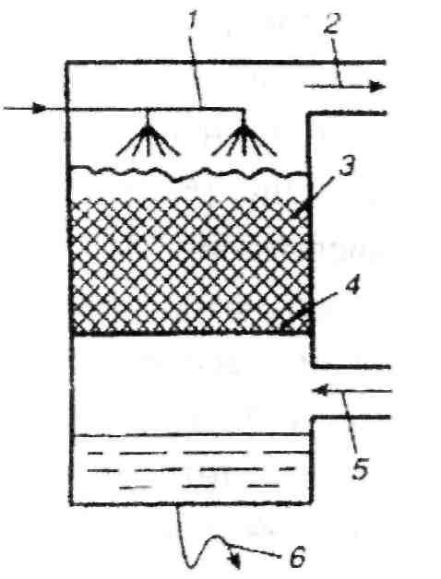Основным абсорбционным оборудованием являются беспосадочные распылители, абсорберы, абсорбционные колонны с насадкой, скрубберы. Схема абсорбера приведена на рис.4.8.

Рис.4.8. Схема абсорбера

1 — абсорбент;

2 — очищенный поток;

3 — насадка;

4 — сетка;

5 — загрязненный поток;

6 — выброс в канализацию

Абсорбционные методы применяют для очистки:

• газов от *диоксида серы SО2*;

• газов от *сероводорода H2S*;

• газов, содержащих *оксиды азота* NОх;

• газов от *фторсодержащих соединений*;

• отходящих газов и вентиляционных выбросов, содержащих *хлор, хлороводород, хлорорганические вещества*;

• газов от *оксида углерода СО,* образующегося при неполном сгорании углеродсодержащих веществ.

**Адсорбционные методы.** *Адсорбция (от лат. ad - на, при и sorbeo - поглощаю) - поглощение вещества из газовой или жидкой среды поверхностным слоем твердого тела (адсорбента).* Используют для очистки газов с *невысоким содержанием* газообразных и парообразных *примесей* - не более 2...5 мг/м3. Различают *физическую* и *химическую адсорбцию.*

Методы основаны на способности некоторых тонкодисперсных твердых тел *(адсорбентов)* селективно извлекать и концентрировать на своей поверхности отдельные компоненты газовой смеси. Адсорбционные методы в отличие от абсорбционных позволяют проводить очистку газов *при повышенных температурах.* При использовании методов достигается высокая степень очистки, однако *невозможно очищать запыленные газы.*

В качестве адсорбентов (поглотителей) применяют вещества, имеющие большую площадь поверхности на единицу массы (удельную поверхность). К основным промышленным адсорбентам относятся *активированный уголь, силикагели, алюмогели, глинозем.*

*Наиболее широкое применение* в качестве адсорбента *получил активированный уголь (удельная поверхность 105... 106 м2/кг).* Он является одним из немногих веществ, которые можно использовать для очистки влажных газов. Особенностью угля является то, что наряду с газом, который нужно уловить, адсорбируются и другие примеси.

Процессы очистки проводят в адсорберах периодического или непрерывного действия. Конструктивно адсорберы выполняют в виде емкостей, заполненных пористым адсорбентом, через который фильтруется поток очищаемого газа *(рис.4.9).* Адсорберы применяют для очистки воздуха от *паров* растворителей, эфира, *ацетона, различных углеводородов* и т.п.

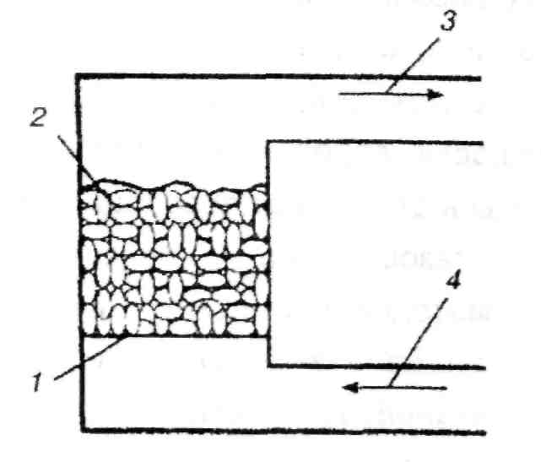Адсорбционная способность адсорбента тем выше, чем меньше его температура. Это используется в работе адсорбера и при их регенерации.

*Рис. 4.9.* Схема адсорбера

1 — сетка;

2 — адсорбент;

3 — очищенный поток;

4 — загрязненный поток

**Термические методы** применяются для обезвреживания газов от легкоокисляемых токсичных, а также дурнопахнущих примесей. Методы основаны на окислении обезвреживаемых компонентов кислородом. Они применимы для обеззараживания практически любых паров и газов, продукты окисления которых менее токсичны, чем исходные вещества.

Различают следующие схемы: прямое сжигание; термическое дожигание.

**Каталитические методы** очистки основаны на химических превращениях токсичных компонентов в нетоксичные на поверхности твердых катализаторов - материалов, ускоряющих протекание реакций или делающих их возможными при значительно более низких температурах (250-400°С). Очистке подвергаются газы, не содержащие пыли и катализаторных ядов.

Каталитические нейтрализаторы используют для очистки выхлопных газов двигателей внутреннего сгорания от оксидов азота, оксида углерода и углеводородов.

**Метод конденсации.** В основе данного метода лежит явление уменьшения давления насыщенного пара растворителя при понижении температуры. Смесь паров растворителя с воздухом предварительно охлаждают в теплообменнике, а затем конденсируют. Необходимость охлаждения при конденсации значительно снижает экономическую эффективность этого метода очистки.

**Метод компримирования** основан на тех же принципах, что и метод конденсации, но применительно к парам растворителей, находящихся под избыточным давлением.

Сложный состав выбросов большинства производств, высокие концентрации токсичных компонентов предусматривают многоступенчатые схемы очистки, комбинацию разных методов.

*Наиболее распространены при очистке газов абсорбционные и адсорбционные методы.*

**Фильтрующие СИЗ** наиболее просты, надежны и не ограничивают работающему свободу передвижения. К ним относятся:

• *респираторы,*

• *противогазы.*

Выбор СИЗ фильтрующего действия в значительной степени зависит от:

* условий, в которых они должны эксплуатироваться;
* агрегатного состояния ВВ в воздухе;
* концентрации ВВ в воздухе.

ВВ могут присутствовать в воздухе в паро- и газообразном состоянии и в виде аэрозолей – пыли, дыма и тумана. В технической характеристике любого СИЗ приводятся данные, по которым осуществляется выбор и использовании средства.

***Респираторы*** могут быть разнообразных видов в зависимости от состава ВВ, их концентрации и требуемой степени защиты. Респираторы де­лятся на:

* *фильтр-маски*, в которых закрывающая лицо человека маска служит одновременно фильтром,
* *патронные*, в которых лицевая маска и фильтрующий элемент разделены.

Наиболее широкое распространение получили противопылевые респираторы(*рис. 4.10*).

|  |
| --- |
|  |
| *Рис. 4.10* Противопылевые респираторы |

Один из наиболее распространенных отечественных респира­торов — бесклапанный респиратор ШБ-1 «Лепесток» — предназ­начен для защиты от воздействия мелкодисперсной и среднедисперсной пыли. Различные модификации «Лепестка» применяют­ся для защиты от пыли, если ее концентрация в воздухе рабочей зоны в 5…200 раз превышает величину ПДК. Противопылевые респираторы НЕ защищают органы дыхания от газов, паров и легковоспламеняющихся веществ.

При необходимости защиты органов дыхания от вредных газов и паров применяют газозащитные респираторы, состоящие из резиновой полумаски и поглощающих газы патронов и предназначены для защиты от ВВ при концентрациях, не превышающих 10…15 ПДК (см. *рис. 4.11)*. Марка патрона указывается на его корпусе.

|  |
| --- |
|  |
| *Рис.4.11*. Газозащитные респираторы |

***Промышленные фильтрующие противогазы*** предназначены для защиты органов дыхания, лица и глаз от различных газов и паров. Они *состоят из полумаски, к которой подведен шланг с загубником, присоеди­ненный к коробкам.* В зависимости от применяемых коробок противогаз может защищать от газов (паров) вредных веществ (с поглощающими коробками), от аэрозолей вредных веществ (с фильтрующими коробками) и одновременно от газов (паров) и аэрозолей вредных веществ (с *фильтрующе-поглощающими коробками).* Каждая коробка в зависимости от по­глощаемого вещества окрашена в определенный цвет (см. *табл.4.4*).

*Таблица 4.4.* Характеристика некоторых коробок промышленных противогазов и патронов респираторов*

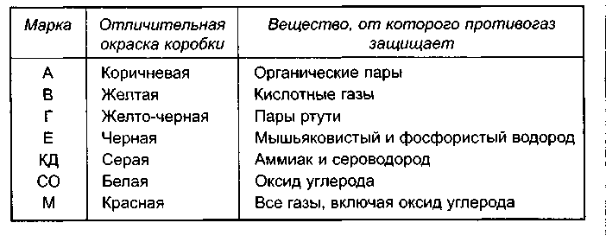

*Патроны респираторов маркируются аналогично коробкам промышленных противогазов.

В зависимости от массы и размеров коробки противогазы выпускаются трех типов: малого габарита, среднего габарита и большого габарита. В противогазах малого габарита коробка размещена непосредственно на лицевой части, что придает определенные удобства при работе (см. *рис.4.12,а*). В противогазах среднего габарита коробка размещается либо на лицевой части или в сумке и соединена с лицевой частью с помощью соединительной трубки. В противогазах большого габарита коробка размещена в сумке. Противогазы могут комплектоваться одним из трех типов лицевых частей: шлем-маской (*рис. 4.12, в*), маской или панорамной маской (*рис. 4.12, г*).

|  |  |  |  |
| --- | --- | --- | --- |
|  |  |  |  |
| а) | б) | в) г) | |
| *Рис. 4.12*. Противогазы различных габаритов: а – малого, б – среднего,  в, г – большого | | | |

*Недостатки фильтрующих средств*: фильтры имеют ограниченный срок годности, существует затрудненность дыхания из-за сопротивления фильтра. Не следует работать с использованием СИЗОД более 3 ч в течение рабочего дня.

⧫ ***Изолирующие противогазы и самоспасатели***. Действие изолирующих противогазов и самоспасателей основано на использовании химически связанного кислорода. Они имеют замкнутую маятниковую схему дыхания: выдыхаемый человеком воздух попадает в регенеративный патрон, в котором поглощаются выделенный человеком углекислый газ и пары воды, а взамен выделяется кислород. Затем дыхательная смесь попадает в дыхательный мешок. При вдохе газовая смесь из дыхательного мешка снова проходит через регенеративный патрон, дополнительно очищается и поступает для дыхания.

Применяются *в условиях недостатка кислорода во вдыхаемом воздухе (когда содержание кислорода в воздухе менее 18%), в условиях загрязнения воздуха в больших концентрациях (содержание вред­ных веществ более 2%) или в случае, когда концентрация загрязнения неизвестна; в условиях, когда нет фильтра, который может предохранить от загрязнения.*

***Изолирующие противогазы*** (см. *рис.4.13*) обеспечивают более длительное время работы в них, чем изолирующие самоспасатели, более комфортные условия работы, являются средствами многократного применения при условии замены регенеративного патрона после каждого использования противогаза. Различают *автономные* и *шланговые* про­тивогазы. *Автономный противогаз* состоит из ранца, наполненно­го воздухом или кислородом, шланг от которого соединен с лице­вой маской; в *шланговых изолирующих противогазах* чистый воз­дух подается по шлангу в лицевую маску от вентилятора, причем длина шланга может достигать нескольких десятков метров.

|  |
| --- |
| *Рис.4.13*. Изолирующий противогаз |

Отличительной особенностью ***изолирующих самоспасателей*** (*рис.4.14*) является то, что уже в заводской упаковке они полностью готовы к применению. Для включения самоспасателя с целью обеспечения защиты необходимо несколько секунд. Поэтому они применяются в случаях аварий и непредусмотренных технологическим процессом выбросов ВВ.

При выделении ВВ и микроорганизмов (вирусов, бактерий и т.д.), которые могут проникать (заражать) человека ***через кожные покровы***, применяются **изолирующие комплекты** (*рис.4.15*). Такие комплекты состоят из комбинезона с капюшоном, рукавиц, осоюзки и снабжаются дыхательным аппаратом.

|  |  |
| --- | --- |
| *Рис.4.14*. Изолирующий самоспасатель | *Рис.4.15*. Изолирующий комплект |

Эквивалентный по энергии уровень звука в дБА может быть измерен специальными интегрирующими шумомерами либо рассчитан по формуле

 ,

где ti – относительное время воздействия шума i-го класса  , %;  – средний уровень звука в i-ом классе, дБА ;  – число классов.

*Таблица 4.5.* ПДУ звука и эквивалентные уровни звука на рабочих местах   
для трудовой деятельности разных категорий тяжести и напряженности, дБА

|  |  |  |  |  |  |
| --- | --- | --- | --- | --- | --- |
| Категория напряженности трудового процесса | Категория тяжести трудового процесса | | | | |
| Легкая  физическая нагрузка | Средняя  физическая нагрузка | Тяжелый труд  1 степени | Тяжелый труд  2 степени | Тяжелый труд  3 степени |
| Напряженность легкой степени | 80 | 80 | 75 | 75 | 75 |
| Напряженность средней степени | 70 | 70 | 65 | 65 | 65 |
| Напряженный труд 1 степени | 60 | 60 | – | – | – |
| Напряженный труд 2 степени | 50 | 50 | – | – | – |

Примечания к табл.: Для тонального и импульсного шума ПДУ на 5 дБА меньше значений, указанных в табл.4.5.

*Таблица 4.6.* Предельно допустимые уровни воздушного ультразвука на рабочих местах

|  |  |
| --- | --- |
| Среднегеометрические частоты третьоктавных полос, (кГц) | Уровни звукового давления, (дБ) |
| 12,5 | 80 |
| 16,0 | 90 |
| 20,0 | 100 |
| 25,0 | 105 |
| 31,5-100,0 | 110 |

*Таблица 4.7.* Предельно допустимые уровни инфразвука на рабочих местах, допустимые уровни инфразвука в жилых и общественных помещениях и на территории жилой застройки

|  |  |  |  |  |  |  |
| --- | --- | --- | --- | --- | --- | --- |
| N п/п | Назначение помещений | Уровни звукового давления, дБ в октавных полосах со средне- геометрическими частотами, Гц | | | | Общий уровень звукового давления, дБ Лин |
| 2 | 4 | 8 | 16 |
| 1 | 1. Работы с различной степенью тяжести и напряженности трудового процесса в производственных помещениях и на территории предприятий: - работы различной степени тяжести :  - работы различной степени интеллектуально-эмоциональной напряженности | 100  95 | 95  90 | 90  85 | 85  80 | 100  95 |
| 2 | Территория жилой застройки | 90 | 85 | 80 | 75 | 90 |
| 3 | Помещения жилых и общественных зданий | 75 | 70 | 65 | 60 | 75 |

**Средства и методы защиты от шума**

**Средства индивидуальной защиты**

**Средства и методы коллективной защиты**

Ушные вкладыши

Шлемы

Наушники

**Архитектурно-планировочные**

**Акустические**

**Организационно-технические**

Звукопоглощение

Глушители

Ограждения

Кабины

Кожухи

Экраны

Облицовка

Штучные

поглотители

Комбинированные

Реактивные

Абсорбционные

Виброизоляция

Демпфирование

Звукоизоляция

*Рис.4.16.* Классификация средств и методов защиты от шума

***Защита от ЭМИ***

*Таблица 4.10.* Предельно допустимые уровни постоянного магнитного поля

|  |  |  |  |  |
| --- | --- | --- | --- | --- |
| Время воздействия за рабочий день, минуты | Условия воздействия | | | |
| Общее | | Локальное | |
| ПДУ напряженности, кА/м | ПДУ магнитной индукции  мТл | ПДУ напряженности, кА/м | ПДУ магнитнойт ной индукции, мТл |
| 0 - 10 | 24 | 30 | 40 | 50 |
| 11 - 60 | 16 | 20 | 24 | 30 |
| 61 - 480 | 8 | 10 | 12 | 15 |

*Таблица 4.11.* Предельно допустимые уровни воздействия периодического магнитного поля частотой 50 Гц

|  |  |  |
| --- | --- | --- |
| Время пребывания (час) | Допустимые уровни МП, Н [А/м] / В [мкТл] при воздействии | |
| общем | локальном |
| 1 | 1600/2000 | 6400/8000 |
| 2 | 800/1000 | 3200/4000 |
| 4 | 400/500 | 1600/2000 |
| 8 | 80/100 | 800/1000 |

*Таблица 4.12.* Предельно допустимые уровни воздействия импульсных магнитных полей частотой 50 Гц в зависимости от режима генерации

|  |  |  |  |
| --- | --- | --- | --- |
| Т, ч | НПДУ , [А/м] | | |
| Режим I | Режим II | Режим II |
| 1.0 | 6000 | 8000 | 10000 |
| 1,5 | 5000 | 7500 | 9500 |
| 2,0 | 4900 | 6900 | 8900 |
| 2,5 | 4500 | 6500 | 8500 |
| 3,0 | 4000 | 6000 | 8000 |
| 3,5 | 3600 | 5600 | 7600 |
| 4,0 | 3200 | 5200 | 7200 |
| 4,5 | 2900 | 4900 | 6900 |
| 5,0 | 2500 | 4500 | 6500 |
| 5,5 | 2300 | 4300 | 6300 |
| 6,0 | 2000 | 4000 | 6000 |
| 6,5 | 1800 | 3800 | 5800 |
| 7,0 | 1600 | 3600 | 5600 |
| 7,5 | 1500 | 3500 | 5500 |
| 8,0 | 1400 | 3400 | 5400 |

*Таблица 4.13.* ПДУ энергетических экспозиций ЭМП диапазона частот  30 кГц - 300 ГГц

|  |  |  |  |  |  |
| --- | --- | --- | --- | --- | --- |
| Параметр | ЭЭПДУ в диапазонах частот (МГц) | | | | |
|  | 0,03 - 3,0 | 3,0 - 30,0 | 30,0 - 50,0 | 50,0 - 300,0 | 300,0 - 300000,0 |
| ЭЭе, (В/м)2.ч | 20000 | 7000 | 800 | 800 | - |
| ЭЭн, (А/м) 2.ч | 200 | - | 0,72 | - | - |
| ЭЭппэ (мкВт/см2).ч | - | - | - | - | 200 |

*Таблица 4.14.* Максимальные ПДУ напряженности и плотности потока энергии ЭМП диапазона частот  30 кГц - 300 ГГц

|  |  |  |  |  |  |
| --- | --- | --- | --- | --- | --- |
| Параметр | Максимально допустимые уровни в диапазонах частот (МГц) | | | | |
| 0,03 - 3,0 | 3,0 - 30,0 | 30,0 - 50,0 | 50,0 - 300,0 | 300,0 - 300000,0 |
| Е, В/м | 500 | 300 | 80 | 80 | - |
| Н, А/м | 50 | - | 30 | - | - |
| ППЭ, мкВт/см2. | - | - | 5000<*> | - | 1000 |

<*> Для условий локального облучения кистей рук.

**СИЗ от ЭМИ**

|  |  |
| --- | --- |
|  | *Рис. 4.20.*Средства защиты от электромагнитных излучений:  *а* – радиозащит­ный костюм: 1 – металлическая или металлизированная каска; 2 – комбинезон из токопроводящей ткани; *3* –проводники, обеспечивающие электрическую связь между отдельными элементами экранирующего костюма;  *4* – рукавицы из токопроводящей ткани;  5 – ботинки с электропроводящими подошвами; *6* –вывод от токопроводящей подошвы;  *б* – защитная маска с перфорационными отверстиями: *1, 2, 3* –поролоновые прокладки; *4* –ремни крепления маски;  5 – перфорационные отверстия |

**СКЗ от ЭМИ**

Стационарные и переносные экраны представлены соответственно на рис.4.21, рис. 4.22.

|  |  |
| --- | --- |
| *Рис.4.*21.Переносной экранирующий козырек**~AUT0006** | *Рис.4.22.* Экранирующий навес над проходом в здание |

***Защита от ионизирующих излучений***

*Таблица 4.15.* Основные пределы доз

|  |  |  |
| --- | --- | --- |
| Нормируемые величины | Пределы доз, мЗв | |
| Лица из персонала (группа А) | Лица из населения |
| Эффективная доза | 20 мЗв в год в среднем за любые последовательные 5 лет, но не более 50 мЗв в год | 1 мЗв в год в среднем за любые последовательные 5 лет, но не более 5 мЗв в год |
| Эквивалентная доза за год в:  хрусталике  коже  Кистях и стопах | 150 | 15 |
| 500 | 50 |
| 500 | 50 |

***Защита от инфракрасного излучения***

*Таблица 4.17.* Допустимая интенсивность облучения

|  |  |  |
| --- | --- | --- |
| Источник излучения | Облучаемая поверхность тела человека ,% | Интенсивность теплового излучения. Вт/м2 |
| Нагретые поверхности технологического оборудования, осветительных приборов, инсоляции | 50 и более  25-50  Не более 25 | 35  70  100 |
| Открытые источники (нагретый металл, стекло, открытое пламя и др) | Не более 25 | 140 |

**Обеспечение электробезопасности персонала**

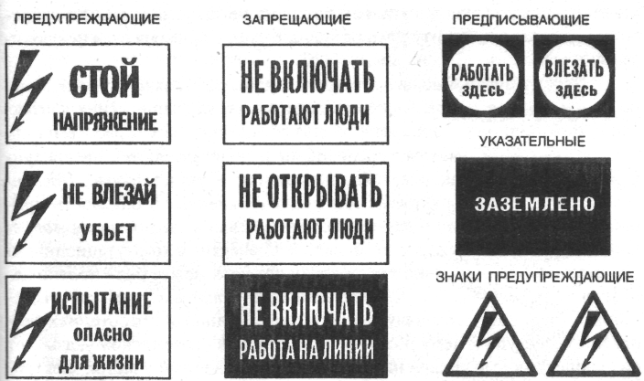

*Рис.4.25*. Плакаты и знаки безопасности

|  |  |  |
| --- | --- | --- |
|  | | *Рис. 4.26***.** Схема работы защитного  заземления:  *Rиз* — сопротивление изоляции каждой из фаз относительно земли |
|  | *Рис.4.27.* Схема выносного заземления:  1 *—* заземлители;  2 — заземляющие проводники;  3 — заземляемое оборудование;  4 — производственные здания | |

|  |  |
| --- | --- |
|  | *Рис. 4.28.* Схема контурного заземления:  1 — заземлители;  2 — заземляющие проводники;  3 — заземляемое оборудование;  4 — производственное здание |
|  | *Рис. 4.29*. Схема работы зануления:  1 - нулевой защитный проводник;  2 - срабатываемый элемент защиты;  3 - повторное заземление нулевого провода |
|  | *Рис. 4.30.* Схема защитного отключения:  *1* - корпус электроустановки;  *2* - автоматический выключатель;  *3* - отключающая катушка;  *4* - сердечник катушки;  *5* - реле максимального напряжения;  *Rз* - сопротивление защитного заземления;  /*з* - ток замыкания;  /*р* - ток, протекающий через реле;  *Rв* - сопротивление вспомогательного  заземления |

|  |  |
| --- | --- |
| *Таблица 4.19* | *а* - изолирующая штанга,  *б* - изолирующие клещи,  *в* - диэлектрические перчатки,  *г* - диэлектрические боты,  *д* - диэлектрический коврик,  *е* - изолирующая подставка |

**Оказание первой помощи при поражениях электрическим током**

Первая помощь от воздействия электрического тока состоит из *двух этапов*:

* *освобождение пострадавшего от воздействия элект­рического тока* и
* *оказание ему первой помощи*.

**1**. Если человек прикоснулся к токопроводящей части электро­установки и не может самостоятельно освободиться от воздей­ствия тока, то присутствующим необходимо оказать ему помощь, для чего следует *быстро отключить электропроводку с помощью выключателя, рубильника и т.д*. Если быстро отключить электро­установку от сети невозможно, оказывающий помощь должен *отделить пострадавшего от токопроводящей части.* При этом следует иметь в виду, что *без применения необходимых мер предосто­рожности нельзя прикасаться к человеку, находящемуся в цепи тока* так как можно самому попасть под напряжение. Действовать следует таким образом.

Если пострадавший попал *под действие напряжения* ***до 1000 В***, токопроводяшую часть от него можно отделить *сухим канатом*, *палкой* или *доской* или оттянуть пострадавшего *за одежду, если она сухая*.

Руки оказывающего помощь следует *защитить диэлек­трическими перчатками*, на ноги необходимо надеть *резиновую обувь* или встать на *изолирующую подставку* (сухую доску).

Если перечисленные меры не дали результата, допускается *перерубить провод топором с сухой деревянной рукояткой* или *перерезать его другим инструментом с изолированными ручками*.

При напряжении, ***превышающем 1000 В***, лица, оказывающие помощь, должны работать в *диэлектрических перчатках* и *обуви* и *оттягивать пострадавшего от провода специальными инструментами*, предназначенными для данного напряжения (штангой или клещами). Рекомендуется также *накоротко замкнуть все про­вода линии электропередачи*, набросив на них соединенный с землей провод.

**2**. После освобождения пострадавшего от воздействия электрического тока ему оказывают *доврачебную медицинскую помощь*.

Если получивший электротравму находится *в сознании*, ему необходимо обеспечить *полный покой до прибытия врача или сроч­но доставить в лечебное учреждение.*

Если человек *потерял со­знание*, но *дыхание и работа сердца сохранились*, пострадавшего укладывают *на мягкую подстилку, расстегивают пояс и одежду, обеспечивая тем самым приток свежего воздуха, и дают нюхать нашатырный спирт, обрызгивают лицо холодной водой, расти­рают и согревают тело*.

При *редком и судорожном, а также ухудшающемся дыхании* пострадавшему делают *искусственное дыхание*.

При *отсутствии признаков жизни* *искусственное дыхание сочетают с наружным массажем сердца*.

В заключение укажем, что измерения уровня тока, напряже­ния, сопротивления, мощности и других параметров сети, осуще­ствляемые с целью обеспечения безопасности работающих на элек­троустановках, проводят с использованием обычных *амперметров, вольтметров, омметров, ваттметров* и других приборов.